附件二：
创新学分申报系统使用说明
一、登录
创新学分申报系统使用对象分为学生（申报者）、学院。学生登录账号为学号，初始密码为身份证后6位；学院登录账号和密码由系统指定。
二、权限
1、学生（申报者）登录系统之后，可申报多项成果，每项成果申报一条记录。
2、学院登录系统之后，可为本院学生申报成果。
三、申报流程（图文）
1、学生对象
登录系统之后，在系统页面左侧，点击“创新学分评审”
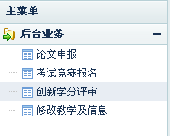
系统页面右侧，可查看历史申报记录
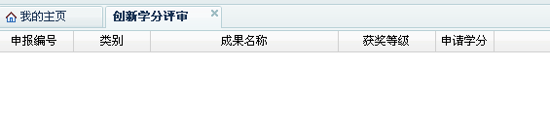
如要申报新记录，可点击页面右下方“申报”按钮，进入申报页面
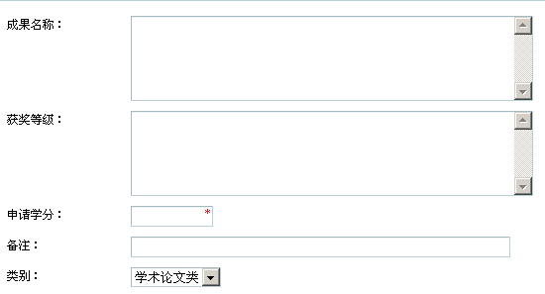
填写完成后，点击“保存”按钮，即可查看申报记录
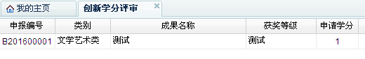
系统会自动生成成果编号，将此编号与成果名称标注在成果证明材料装袋口，交给所在学院（系）。在学院（系）审核材料、评议学院推荐分之前，申报者可修改申报记录，学院（系）审核评议完成后，只能查看申报评审状态，不能修改申报记录。

2、学院（系）对象
学院（系）可以为本院学生申报记录

点击“为学生申报”按钮后，进入申报页面
点击检索按钮，输入学号查询学生信息，填报完成点击“保存”按钮即可。
学院（系）可查看学院申报汇总表
收齐学生提交的申报证明材料后，组成学院（系）指导小组审核，并在汇总表内评议每项成果的学院推荐分，在成果材料和汇总表提交到本科生院之前，可修改学院推荐分，本科生院组织专家评审完成后，只能查看评审状态，不能修改学院推荐分。

